طرح نگهداشت و افزایش تولید 27 مخزن
MONTHLY PROGRESS REPORT # 28

نگهداشت و افزایش تولید میدان نفتی بینک
G00 | OCT. 2023 | IFI | M.Aref | M.Fakharian | S.Faramarzpour
Rev. | Date | Purpose of Issue/Status | Prepared by: | Checked by: | Approved by: | CLIENT Approval
Class: 3 |  | CLIENT Doc. Number (F-Number):
Status: | IDC: Inter-Discipline Check  IFC: Issued For Comment  IFA: Issued For Approval  AFD: Approved For Design  AFC: Approved For Construction  AFP: Approved For Purchase  AFQ: Approved For Quotation  IFI: Issued For Information  AB-R: As-Built for CLIENT Review  AB-A: As-Built –Approved
REVISION RECORD SHEET
PAGE | G00 | G01 | G02 | G03 | G04 |  | PAGE | G00 | G01 | G02 | G03 | G04
1 | X |  |  |  |  |  | 66
2 | X |  |  |  |  |  | 67
3 | X |  |  |  |  |  | 68
4 | X |  |  |  |  |  | 69
5 | X |  |  |  |  |  | 70
6 | X |  |  |  |  |  | 71
7 | X |  |  |  |  |  | 72
8 | X |  |  |  |  |  | 73
9 | X |  |  |  |  |  | 74
10 | X |  |  |  |  |  | 75
11 | X |  |  |  |  |  | 76
12 | X |  |  |  |  |  | 77
13 | X |  |  |  |  |  | 78
14 | X |  |  |  |  |  | 79
15 | X |  |  |  |  |  | 80
16 | X |  |  |  |  |  | 81
17 | X |  |  |  |  |  | 82
18 | X |  |  |  |  |  | 83
19 | X |  |  |  |  |  | 84
20 | X |  |  |  |  |  | 85
21 | X |  |  |  |  |  | 86
22 | X |  |  |  |  |  | 87
23 | X |  |  |  |  |  | 88
24 | X |  |  |  |  |  | 89
25 | X |  |  |  |  |  | 90
26 | X |  |  |  |  |  | 91
27 | X |  |  |  |  |  | 92
28 | X |  |  |  |  |  | 93
29 | X |  |  |  |  |  | 94
30 | X |  |  |  |  |  | 95
31 | X |  |  |  |  |  | 96
32 | X |  |  |  |  |  | 97
33 | X |  |  |  |  |  | 98
34 | X |  |  |  |  |  | 99
35 | X |  |  |  |  |  | 100
36 | X |  |  |  |  |  | 101
37 | X |  |  |  |  |  | 102
38 | X |  |  |  |  |  | 103
39 | X |  |  |  |  |  | 104
40 | X |  |  |  |  |  | 105
41 | X |  |  |  |  |  | 106
42 | X |  |  |  |  |  | 107
43 | X |  |  |  |  |  | 108
44 |  |  |  |  |  |  | 109
45 |  |  |  |  |  |  | 110
46 |  |  |  |  |  |  | 111
47 |  |  |  |  |  |  | 112
48 |  |  |  |  |  |  | 113
49 |  |  |  |  |  |  | 114
50 |  |  |  |  |  |  | 115
51 |  |  |  |  |  |  | 116
52 |  |  |  |  |  |  | 117
53 |  |  |  |  |  |  | 118
54 |  |  |  |  |  |  | 119
55 |  |  |  |  |  |  | 120
56 |  |  |  |  |  |  | 121
57 |  |  |  |  |  |  | 122
58 |  |  |  |  |  |  | 123
59 |  |  |  |  |  |  | 124
60 |  |  |  |  |  |  | 125
61 |  |  |  |  |  |  | 126
62 |  |  |  |  |  |  | 127
63 |  |  |  |  |  |  | 128
64 |  |  |  |  |  |  | 129
65 |  |  |  |  |  |  | 130
فهرست مطالب
1 مشخصات قراردادی پروژه 4
2 معرفی پروژه 5
3 گزارش مدیریتی پروژه 8
4 گزارش فعالیت‌های انجام شده 9
5 جدول پیشرفت کل پروژه (عمومی/تحت الارض /سطح الارض) 12
6 بخش کنترل پروژه 13
7 وضعیت مدارک مهندسی 19
8 بخش مالی پروژه 19
9 بخش تدارکات کالا 21
10 نمودار سازمانی پیمانکار 22
11 مکاتبات با کارفرما 24
12 مشکلات و موانع 29
13 موانع کلیدی و تنگناهای اصلی پیشرفت 30
14 بخش کنترل پروژه 31
15 ضمائم 32

* گزارش ترنسمیتال لیست به پیوست می باشد.

مشخصات قراردادی پروژه
نام پروژه: | نگهداشت و افزایش تولید میدان نفتی بینک/ بخش سطح الارض و ابنیه تحت الارض
کارفرمای اصلی: | شرکت ملی مناطق نفت خیز جنوب  اهواز، کوی فداییان اسلام، ساختمان 5 طبقه/ تهران، خیابان شهید دستگردی، تقاطع تبریزیان، شرکت توسعه پتروایران
مجری و نماینده کارفرمای اصلی: | علیرضا محمدی خواه (سرپرست طرح های نگهداشت و افزایش تولید ناحیه گچساران)
کارفرما (پیمانکار عمومی): | شرکت توسعه پتروایران  تهران، خیابان شهید دستگردی، تقاطع تبریزیان، شرکت توسعه پتروایران
مدیر پروژه و نماینده کارفرما (پیمانکار عمومی): | امیر محمد محسنی
پیمانکار EPC: | مشارکت “هیرگان انرژی-طرح و بازرسی”  تهران، اتوبان همت- خیابان شیراز جنوبی- کوچه یاس – پلاک 13
مدیر پروژه و نماینده پیمانکار: | محمد فخاریان
تاریخ شروع پروژه: | 02/04/1400
تاریخ پایان پروژه: | 01/04/1402
شماره قرارداد: | BK-00-CO-0001
شماره پروژه (در سیستم کارفرمای اصلی): | 971020
مبلغ پیمان (یورو): | 35,909,880 یورو
مدت پیمان: | 24 ماه

معرفی پروژه
میدان نفتی بینک از میادین نفتی ایران است که در استان بوشهر، در فاصله ۲۰ کیلومتری از شمال بندر گناوه و در ساحل خلیج فارس مستقر می‌باشد. این میدان از شمال با میدان نفتی گلخاری، میدان نفتی بی‌بی‌حکیمه و میدان نفتی سیاهمکان و از جنوب با میدان نفتی خارگ، در دریا هم‌جوار است. حجم ذخیره درجای نفت خام این میدان در حدود ۲ میلیارد و ۸۹۰ میلیون بشکه برآورد می‌شود. میدان نفتی بینک در افق آسماری دارای ابعادی به طول ۴۲ کیلومتر و عرض متوسط ۶ کیلومتر است. سازندهای آسماری و جهرم این میدان به دلیل ارتباط فشاری مناسب، به عنوان یک مخزن واحد محسوب می‌شوند.
تاسیسات سرچاهی مربوط به 6 حلقه چاه توسعه ای (که 2 حلقه از این 6 حلقه نیاز به برق رسانی و دیگر تسهیلات مرتبط جهت مصارف پمپ درون چاهی می باشد) و انجام اصلاحات در 4 حلقه چاه تعمیری موجود (به همراه برق رسانی جهت مصارف پمپ درون چاهی و دیگر تسهیلات مورد نیاز) در دستور کار این طرح قرار دارد. آب مورد نیاز حفاری چاه ها می بایست از طریق تانکر (یا خط لوله موقت) از دره گپ گناوه/خلیج فارس تامین گردد. ضمنا احداث 6 خط لوله جرياني جدید از چاه های توسعه ای پیش گفته به مجموعه بوستر-کلاستر بینک و توسعه چندراهه موجود بوستر-کلاستر بینک جزو شرح کار این پروژه است.
ﺑﺎ ﻫﺪف اﻓﺰاﯾﺶ ﺗﻮﻟﯿﺪ ﻧﻔﺖ از ﻣﯿﺪان بینک، افزایش ظرفیت ایستگاه تقویت فشار گاز بینک (و احداث ردیف تراکم و مستحدثات مورد نیاز جدید) به میزان 15 م ف م ر نیز جزو شرح کار این پروژه می باشد.
همچنین اﺣﺪاث 44 ﮐﯿﻠﻮﻣﺘﺮ ﺧﻂ ﻟﻮﻟﻪ 8 اﯾﻨﭻ اﻧﺘﻘﺎل ﮔﺎز از اﯾﺴﺘﮕﺎه ﺗﻘﻮﯾﺖ ﻓﺸﺎر ﮔﺎز ﺑﯿﻨﮏ ﺗﺎ اﯾﺴﺘﮕﺎه ﺗﺰرﯾﻖ ﮔﺎز ﺳﯿﺎﻫﻤﮑﺎن و5,2 کیلومتر ﺧﻂ ﻟﻮﻟﻪ 4 اﯾﻨﭻ اﻧﺘﻘﺎل ﻣﺎﯾﻌﺎت ﮔﺎزي از اﯾﺴﺘﮕﺎه ﺗﻘﻮﯾﺖ ﻓﺸﺎر ﮔﺎز ﺑﯿﻨﮏ ﺑﻪ واﺣﺪ ﺑﻬﺮه ﺑﺮداري ﺑﯿﻨﮏ نیز در تعهد پیمانکار میباشد.

کلیات توضیحات فوق الذکر شرح کار در شماتیک زیر ارائه شده است.

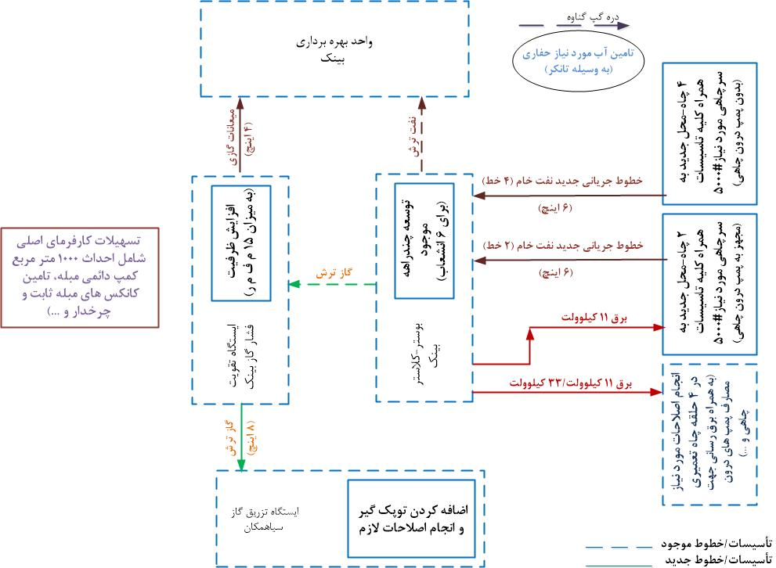

S/L | Well  Name/Location | Reservoir
1 | W 008 N | Asmari
2 | W 018 S | Asmari
3 | W 046 S | Bangestan
4 | W028 | Bangestan
5 | W 035 | Bangestan
6 | W 007 S | Bangestan
7 | Well 14 | Bangestan
8 | Well 12 | Bangestan
9 | Well 15 | Bangestan
10 | Well 05 | Bangestan

گزارش مدیریتی پروژه
3-1گزارش مدیریتی و جدول میزان پیشرفت کل پروژه
جدول پیشرفت پروژه در بخش 5 ارائه شده است.

3-2 نمودار پیشرفت كل پروژه

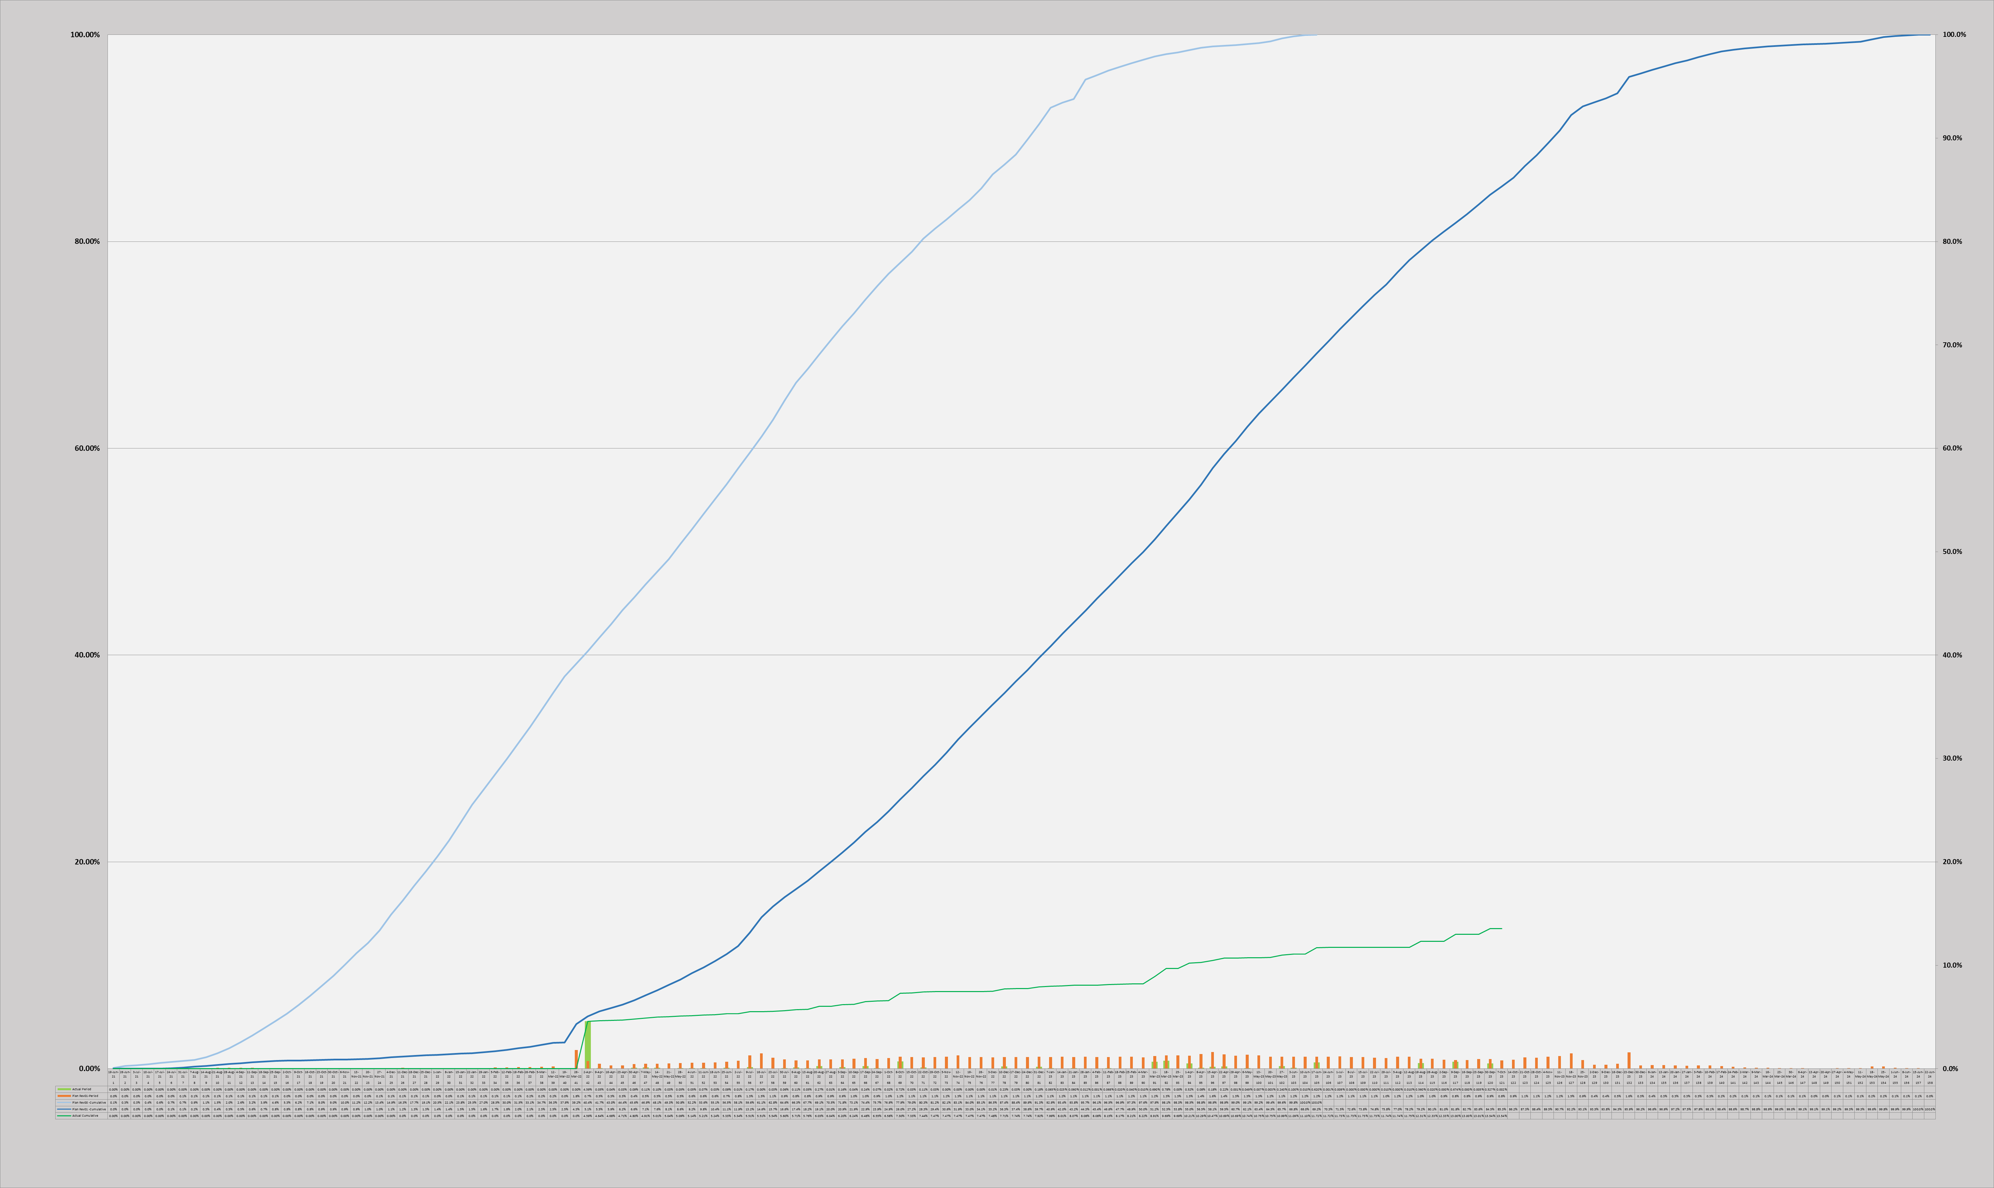

گزارش فعالیت‌های انجام شده

4-1 مدیریت پروژه /عمومی
- شرکت در جلسات هفتگی بررسی پیشرفت پروژه
- کنترل و نظارت مستمر بر حسن انجام ضبط و ربط محیط کار General Housekeeping طبق برنامه
- ارائه خدمات رفاهی به کارفرمای محترم بر اساس قرارداد

4-2 بخش مهندسی (E)
4-2-1 مهندسی سطح الارض/ابنیه تحت الارض پروژه
- ارسال مدارک مهندسی مطابق برنامه زمانبندی پروژه
- بررسی و اصلاح مدارک براساس نظرات کارفرما

4-2-2 مهندسی تحت الارض پروژه
- (این بخش در شرح کار این پیمانکار نمی باشد)

4-3 فعالیتهای مرتبط با کالا(P)
4-3-1 کالای سطح الارض/ابنیه تحت الارض پروژه
- هماهنگی برگزاری جلسه بررسی P&ID ویرایش دوم سازنده کمپرسور گازی
- هماهنگی برگزاری جلسهPIM و KOM کولر هوایی ایستگاه
- بررسی TBE اصلاحی سیستم های DCS و ESD ایستگاه
- ارسال مدارک سازنده کمپرسور گازی
- برگزاری جلسات با سازندگان پکیچ هوا و نیتروزن
- ارسال مدارک سازنده Pig Trap
- برگزاری جلسه بررسی پیشنهادات فنی پکیج فلر
- برگزاری جلسه بررسی قرارداد پمپ های آتشنشانی با سازنده منتخب
- ارسال TBE اصلاحی پکیج هوا و نیتروژن ایستگاه

4-3-2 کالای تحت الارض پروژه
- (این بخش در شرح کار این پیمانکار نمی باشد)

4-4 فعالیتهای اجرایی (C)

- عملیات قالب بندی سازه Concrete pad چاه شماره 14
- بتن ریزی پارت های 20 ، 21 ، 22 و 23 سازه Concrete pad چاه شماره 14
- عملیات بتن ریزی پارت های 14 و 15 و 17 و 18 ضلع های شمالی سازه Concrete pad چاه شماره 14
- قالب بندی دیواره های OBM و Oil trap چاه شماره 14
- عملیات آرماتور بندی دیوار سازه های OBM & Oil trap چاه شماره 14
- عملیات قالب بندی دیچ های پد گازوئیل چاه شماره 14
- عملیات بتن ریزی فونداسیون دیچ های پد گازوئیل چاه شماره 14
- عملیات پلاستر دیوار سازه Septic tank چاه شماره 14
- اجرای بتن مگر Cutting Disposal چاه شماره 14
- عملیات پیکور زنی سازه Waste pit چاه شماره 14
- آرماتوربندی فونداسیون سازه Waste pit چاه شماره 14
- آرماتوربندی شناژ ضلع شمالی و غربی سازه Concrete pad چاه شماره 14
- اصلاح شیب سازه Burn pit چاه شماره 14
- بارگیری و حمل نخاله های حاصل از خاکبرداری و تخلیه آن چاه شماره 14
- بارگیری و حمل مصالح ماسه و تخلیه آن در محدوده بچینگ چاه شماره 14
- اجرای لوله کشی برق ساختمان مسکونی مناطق نفت خیز ( تجهیز کارگاه )
- اجرای بندکشی نمای ساختمان مسکونی مناطق نفت خیز ( تجهیز کارگاه )
- آرماتور بندی شناژ محیطی Concrete Pad چاه 14
- قالب بندی شناژ محیطی Concrete Pad چاه 14
- پیکور زنی کانال آب های سطحی لوکیشن چاه 14
- عملیات بتن ریزی پد گازوئیل چاه 14
- عملیات بتن ریزی Concrete Pad چاه 14
- بلوک چینی دیواره Coral Pit چاه 14
- اجرای فوم بتن جهت شیب بندی سقف ساختمان مسکونی مناطق نفت خیز
- عملیات پیکورزنی دستی کانال های واقع در سازه Concrete Pad چاه 14
- عملیات آرماتوربندی شناژ Concrete Pad چاه 14
- عملیات پلاستر دیوارهای Coral pit چاه 14
- عملیات آرماتوربندی Disposal چاه 14
- عملیات قالب بندی Disposal چاه 14
- عملیات سنگ چینی رمپ بین سازه های Concrete Pad و Coral pit چاه 14
- بارگیری و حمل نخاله های حاصل از خاکبرداری و تخلیه آن
- بتن ریزی دیچ های داخلی سازه Concrete Pad چاه 14
- اعملیات بتن ریزی سازه OBM چاه 14
- اعملیات بتن ریزی سازه Oil trap چاه 14
- اعملیات بتن ریزی سازه Waste pit چاه 14
- اجرای بتن مگر سازه Disposal چاه 14
- عملیات بتن ریزی سازه Disposal چاه 14
- عملیات آرماتوربندی و قالب بندی و نصب تیرچه های سقف سازه Septic چاه 14
- عملیات بتن ریزی سقف سازه Septic چاه 14
- قالب بندی پارت دوم سازه های Oil trap & OBM چاه 14
- عملیات آرماتوربندی رمپ بین Coral pit و Concrete Pad چاه 14
- عملیات پلاستر دیوارهای Coral pit چاه 14
- بارگیری و حمل مصالح درناژ و تخلیه آن در لوکیشن چاه 14
- اجرای مصالح درناژ در پشت دیوار Coral pit جهت آماده ساز بستر جاده دسترسی چاه 14
- جمع آوری نخاله های حاصل از خاکبرداری اطراف پد گازوئیل و اطراف شناژهای پد اصلی چاه14
- عملیات مخلوط ریزی اطراف شناژهای Concrete Pad چاه 14
- عملیات لوله کشی برق ساختمان مسکونی مناطق نفت خیز جنوب ( تجهیز کارگاه )

جدول پیشرفت کل پروژه (عمومی /سطح الارض)

بخش کنترل پروژه

جدول میزان پیشرفت کل پروژه (عمومی /سطح الارض)

ضرایب وزنی فعالیت ها(W-F) (عمومی /سطح الارض) :
Cde | Description | W.F.(ِDiscp.) | WF.(Total)
Cde | Description | 100.00% | 100.000%
1 | GENERAL | 5.32% | 5.32%
1-1 | Project Management | 100.00% | 5.32%
2 | SUB-Surface DEVELOPMENT | 18.18% | 18.18%
2-1 | Engineering | 1.99% | 0.36%
2-2 | Procurement | 61.26% | 11.14%
2-3 | Construction | 36.75% | 6.68%
3 | SURFACE DEVELOPMENT | 76.49% | 76.49%
3-1 | Engineering | 3.09% | 2.37%
3-2 | Procurement | 77.39% | 59.19%
3-3 | Construction | 18.20% | 13.92%
3-4 | Commissioning, Startup & Handover | 1.3% | 1.01%

نمودار پیشرفت بخش عمومی
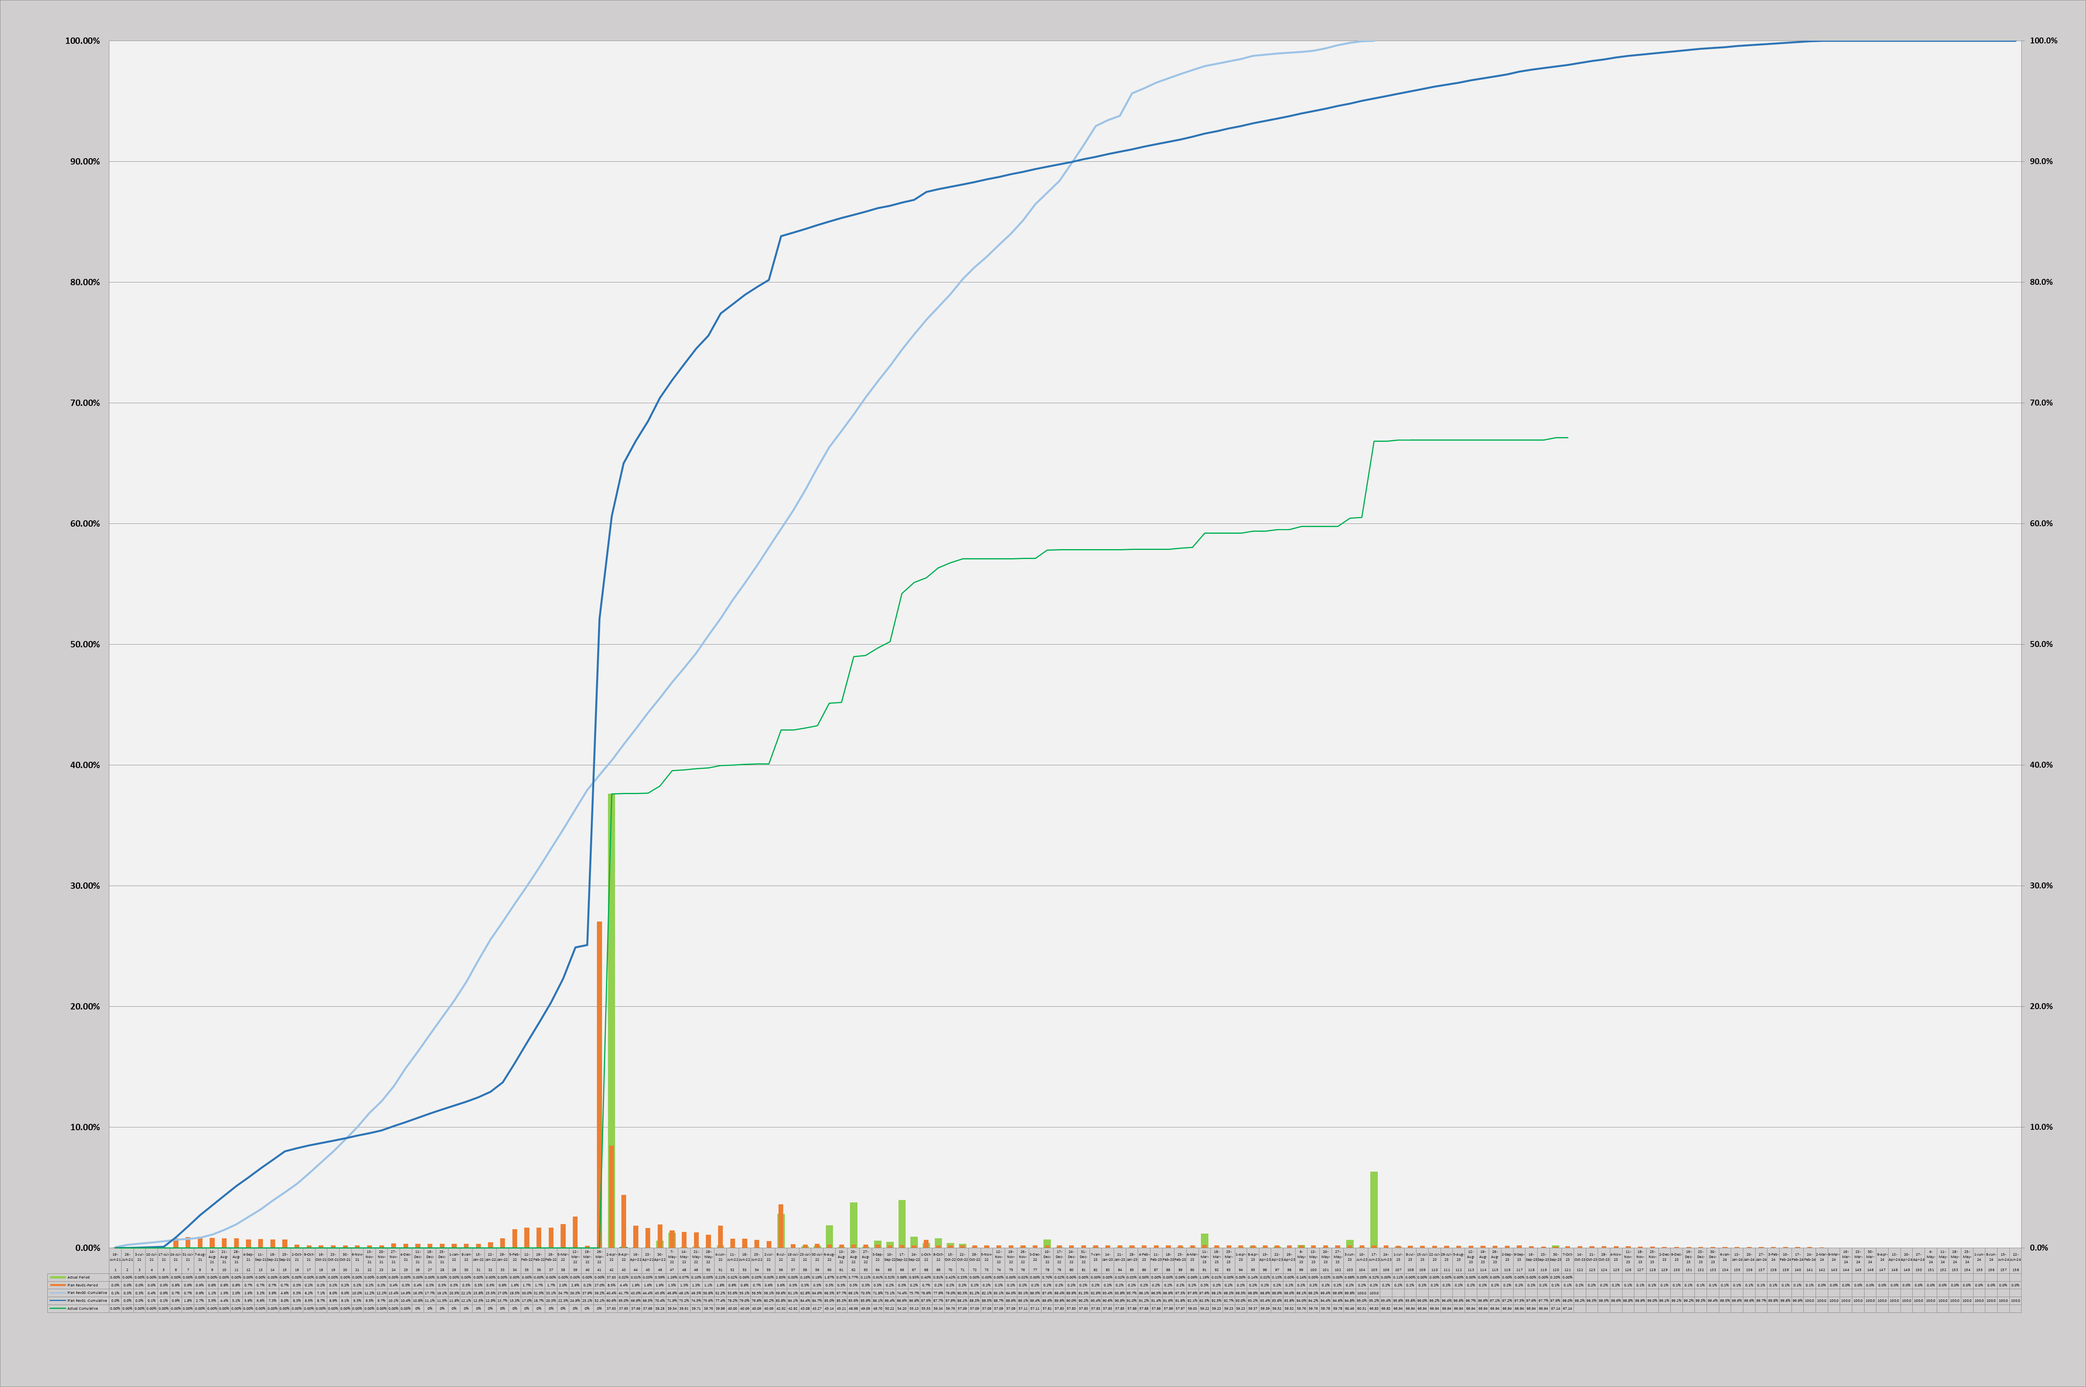

نمودار پیشرفت بخش ابنیه تحت الارض

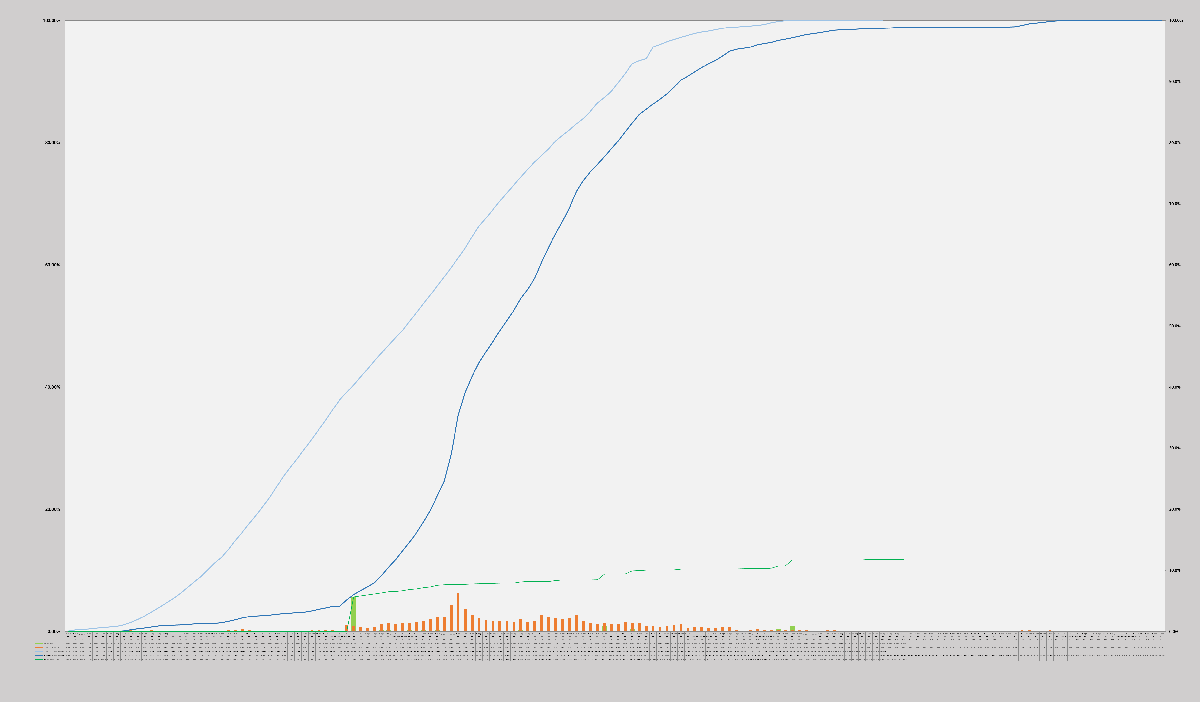

نمودار پیشرفت بخش سطح الارض
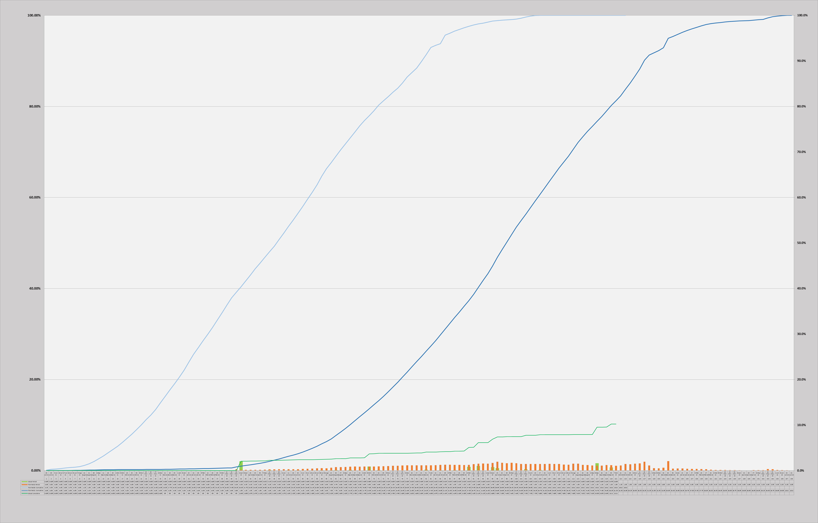

جدول و نمودار پیشرفت EPC :

وضعیت مدارک مهندسی بخش مالی پروژه

بخش تدارکات کالا

جدول سازمانی پیمانکار(نیروی انسانی و ماشین آلات )

مکاتبات با کارفرما
11-1 مکاتبات وارده از كارفرما :
رديف | موضوع | تاریخ | شماره نامه مربوطه
 | کلاسه بندی مدارک مهندسی | 1402/06/22 | 10932
 | کلاسه بندی مدارک مهندسی | 1402/06/22 | 10934
 | تحويل دو نسخه اصل الحاقيه شماره يك پيمان مهندسي ، تامين كالا و تجهيزات، ساختمان و نصب و راه اندازي ابنيه تحت الارض و تاسيسات سطح الارض طرح نگهداشت و افزايش ميدان بينك پيمان شماره BK-00-CO-0001 | 1402/06/23 | 10924
 | لزوم تسریع در عملیات اجرایی چاه 14 -11009 | 1402/06/26 | 11009
 | انبار جدید طرح بینک- 11019 | 1402/06/27 | 11019
 | پکیج اولویت دوم پیش پرداخت بخش کالا | 1402/06/28 | 11231
 | معرفی سرپرست طرح نگهداشت و افزایش تولید میدان بینک | 1402/06/28 | 11261
 | صورتجلسه بررسی فایل NAVIS مدل سه بعدی 90%-GCS | 1402/06/29 | 11334
 | پاسخ شرکت ملی مناطق نفتخیز جنوب به ترنسمیتال ها | 1402/06/29 | 11335
 | نامه حراست از انبار طرح | 1402/07/09 | 11753
 | معرفی شرکت مهندسی هیرگان انرژی (بعنوان مشاور مهندسی سطح الارض پروژه توسعه میدان نفتی بینک) | 1402/07/10 | 11950
 | پاسخ به نظرات پیمانکار در خصوص مدرک TBE for gas compressor | 1402/07/12 | 12053
 | مدرک مطالعات خوردگی ایستگاه تقویت فشار گاز -7683 | 1402/07/12 | 7683
 | پاسخ پیگیری مجدد جبران خسارات مالی وارده بابت افزایش قیمت کمپرسورهای گازی | 1402/07/12 | 12062
 | فراخوان جلسه جانمایی ساختمان انبار جدید واحد تقویت فشار بینک | 1402/07/12 | 12153
 | مدرک مطالعات خوردگی ایستگاه تقویت فشار گاز | 1402/07/12 | 12057
 | پاسخ شرکت ملی مناطق نفتخیز جنوب به ترنسمیتال ها | 1402/07/17 | 12342
 | پاسخ شرکت ملی مناطق نفتخیز جنوب به ترنسمیتال ها | 1402/07/17 | 12346
 | پاسخ به مدارک سازنده کمپرسورهای گاز ایستگاه تقویت فشار گاز بینک | 1402/07/17 | 12386
 | تامین 6 دستگاه کنترل پنل سر چاهی WHCP | 1402/07/17 | 12401
 | نظرات ذینفع اصلی در خصوص نقشه های سیویل سر چاهیW028 | 1402/07/17 | 12483
 | بروز رسانی برنامه زمانبندی و فعالیت های انجام شده کمپرسورگازی هوایار | 1402/07/17 | 12489
 | پاسخ شرکت ملی مناطق نفتخیز جنوب به ترنسمیتال ها | 1402/07/18 | 12490
 | صورتجلسه بررسی وضعیت کالای سطح الارض پروژه | 1402/07/17 | 12492
 | برنامه زمانبندی و گزارش ساخت(WBS) لوله های 4و6و8 اینچ | 1402/07/18 | 12602
 | پاسخ ذینفع اصلی طرح به ترنسمیتال شماره 2308 | 1402/07/22 | 12675
 | انتشار صورتجلسه بررسی P&ID_D02 سازنده کمپرسورهای گاز | 1402/07/22 | 12689
 | معرفی شرکت مهندسی هیرگان انرژی بعنوان مشاور مهندسی سطح الارض بینک | 1402/07/22 | 12710
 | تغییر کد نسخه مدارک AS Built | 1402/07/23 | 12775
 | گزارش بررسی مدل سه بعدی ایستگاه تقویت فشار گاز بینک | 1402/07/23 | 12782
 | دعوت به جلسه بررسی مدل سه بعدی 90%و پلات پلن بستهgcsو چاه ها | 1402/07/23 | 12779

11-2 مکاتبات صادره به کارفرما :

رديف | موضوع | تاریخ | شماره نامه مربوطه
 | برگزاری دوره آموزشی PDMS مقدماتی | 1402/06/19 | 0916
 | معرفی نماینده جهت دریافت نسخه ممهور الحاقیه شماره 1 قرارداد (تمدیدیه زمانی) | 1402/06/21 | 0917
 | صورتجلسه بررسی P&ID_V02 کمپرسورهای گاز GCS (از مدارک وندور) | 1402/06/21 | 0918
 | ارسال گزارش هفتگی (منتهی به تاریخ 1402/06/21) | 1402/06/22 | 0919
 | ارائه فایل NAVIS مدل سه بعدی 90% - بسته ایستگاه جدید تقویت فشار گاز بینک | 1402/06/22 | 0920
 | درخواست تذکر به پیمانکار پروژه دیگر جهت رعایت موارد ایمنی (در راستای جلوگیری از آسیب به پروژه بینک) | 1402/06/22 | 0921
 | درخواست جلسه جهت نهایی سازی P&ID_V02 سازنده کمپرسورهای گاز | 1402/06/28 | 0922
 | تاریخ KOM و PIM کولرهای هوایی ایستگاه گاز | 1402/06/28 | 0923
 | ارسال گزارش هفتگی (منتهی به تاریخ 1402/06/28) | 1402/06/29 | 0924
 | وضعیت مدارک مهندسی COMMENTED و بدون پاسخ (تا 1402/06/28 | 1402/06/29 | 0925
 | ارسال برنامه زمانبندی RE-PLAN (21 ماهه) | 1402/06/29 | 0926
 | پاسخ به نظرات کارفرمای اصلی بر روی قرارداد خرید لوله 8 اینچ | 1402/06/29 | 0927
 | خطوط لوله 4، 6 و 8 اینچ؛ مدارک درخواستی صورتجلسات PIM و KOM | 1402/06/30 | 0928
 | WHCP - گزارشات بازرسی نهایی و فاینال بوک دو دستگاه پانل؛ پیگیری اخذ نظرات NISOC | 1402/06/30 | 0929
 | گزارش اصلاح شده بازرسی مورخ 1402/05/06 از متریال برخی قطعات بلوکه کمپرسور | 1402/06/30 | 0930
 | گزارش بازرسی مورخ 1402/06/20 از متریال Crank Case بلوکه کمپرسور | 1402/06/30 | 0931
 | درخواست معرفی شرکت مهندسی هیرگان انرژی به سازمان برنامه و بودجه کشور | 1402/07/04 | 0932
 | قرارداد (اصلاح شده) خرید بسته نم زدای گاز GCS | 1402/07/05 | 0933
 | مدارک ITP_V00 و QCP_V00 سازنده کولرهای هوایی GCS جهت نهایی سازی در PIM | 1402/07/05 | 0934
 | ارسال گزارش هفتگی (منتهی به تاریخ 1402/07/04) | 1402/07/05 | 0935
 | پیگیری برگزاری جلسه بررسی مدل سه بعدی 90% و پلات پلن (D04) بسته GCS | 1402/07/08 | 0936
 | پیگیری واریز مانده مبالغ پیش اقساط پرداخت اول و دوم (2% و 3% مبلغ پیمان) | 1402/07/08 | 0937
 | تغییرکاری#5 ؛ GCS – نوع و شرایط کارکرد/طراحی برخی پمپ ها | 1402/07/10 | 0938
 | درخواست مجوز انتشار نسخ کاغذی مدارک با وضعیت AFC | 1402/07/12 | 0939
 | Sub-vendor پوشش FBE خط لوله 8 اینچ | 1402/07/15 | 0940
 | درخواست اصلاح نامه معرفی شرکت مهندسی هیرگان انرژی به سازمان برنامه و بودجه کشور | 1402/07/17 | 0941
 | جانمایی پیشنهادی ابنیه CCTV واحدهای بهره برداری، نمک زدایی و تقویت فشار گاز بینک | 1402/07/18 | 0942
 | درخواست مجوز انتشار نسخ کاغذی/الکترونیکی مدارک با مهر AFC | 1402/07/18 | 0943
 | مسیر پیشنهادی خطوط هوای برق چاه ها – تغییرات مسیر (واریانت) | 1402/07/18 | 0944
 | درخواست جلسه و بازدید میدانی(نهایی سازی مسیر فولاین ها، خطوط هوایی برق چاه ها و بازدید از چاه- محل موقعیتW007S) | 1402/07/18 | 0945
 | GCS – VPIS_V03 کمپرسورهای گاز (هوایار)؛ پاسخ به ابهامات مطروحه | 1402/07/22 | 0946
 | برآورد به روز شده کارکرد بخش مهندسی- شماره 9 | 1402/07/22 | 0947
 | محاسبات پمپ و مخزن پکیج تزریق ماده ضدخوردگی | 1402/07/23 | 0948
 | پیگیری اخذ بازخورد بر روی کارکرد بخش ساختمان و نصب و عمومی- شماره10 (BK-HD-WPA-C-0010_G00) | 1402/07/23 | 0949
 | درخواست مجوز شروع به کار اجرایی در ایستگاه جدید تقویت فشار گاز بینک | 1402/07/23 | 0950
 | برگزاری دوره آموزشی PDMS مقدماتی | 1402/06/19 | 0916
 | معرفی نماینده جهت دریافت نسخه ممهور الحاقیه شماره 1 قرارداد (تمدیدیه زمانی) | 1402/06/21 | 0917
 | صورتجلسه بررسی P&ID_V02 کمپرسورهای گاز GCS (از مدارک وندور) | 1402/06/21 | 0918
 | ارسال گزارش هفتگی (منتهی به تاریخ 1402/06/21) | 1402/06/22 | 0919
 | ارائه فایل NAVIS مدل سه بعدی 90% - بسته ایستگاه جدید تقویت فشار گاز بینک | 1402/06/22 | 0920
 | درخواست تذکر به پیمانکار پروژه دیگر جهت رعایت موارد ایمنی (در راستای جلوگیری از آسیب به پروژه بینک) | 1402/06/22 | 0921
 | درخواست جلسه جهت نهایی سازی P&ID_V02 سازنده کمپرسورهای گاز | 1402/06/28 | 0922
 | تاریخ KOM و PIM کولرهای هوایی ایستگاه گاز | 1402/06/28 | 0923
 | ارسال گزارش هفتگی (منتهی به تاریخ 1402/06/28) | 1402/06/29 | 0924
 | وضعیت مدارک مهندسی COMMENTED و بدون پاسخ (تا 1402/06/28 | 1402/06/29 | 0925
 | ارسال برنامه زمانبندی RE-PLAN (21 ماهه) | 1402/06/29 | 0926
 | پاسخ به نظرات کارفرمای اصلی بر روی قرارداد خرید لوله 8 اینچ | 1402/06/29 | 0927
 | خطوط لوله 4، 6 و 8 اینچ؛ مدارک درخواستی صورتجلسات PIM و KOM | 1402/06/30 | 0928
 | WHCP - گزارشات بازرسی نهایی و فاینال بوک دو دستگاه پانل؛ پیگیری اخذ نظرات NISOC | 1402/06/30 | 0929
 | گزارش اصلاح شده بازرسی مورخ 1402/05/06 از متریال برخی قطعات بلوکه کمپرسور | 1402/06/30 | 0930
 | گزارش بازرسی مورخ 1402/06/20 از متریال Crank Case بلوکه کمپرسور | 1402/06/30 | 0931
 | درخواست معرفی شرکت مهندسی هیرگان انرژی به سازمان برنامه و بودجه کشور | 1402/07/04 | 0932
 | قرارداد (اصلاح شده) خرید بسته نم زدای گاز GCS | 1402/07/05 | 0933
 | مدارک ITP_V00 و QCP_V00 سازنده کولرهای هوایی GCS جهت نهایی سازی در PIM | 1402/07/05 | 0934
 | ارسال گزارش هفتگی (منتهی به تاریخ 1402/07/04) | 1402/07/05 | 0935
 | پیگیری برگزاری جلسه بررسی مدل سه بعدی 90% و پلات پلن (D04) بسته GCS | 1402/07/08 | 0936
 | پیگیری واریز مانده مبالغ پیش اقساط پرداخت اول و دوم (2% و 3% مبلغ پیمان) | 1402/07/08 | 0937
 | تغییرکاری#5 ؛ GCS – نوع و شرایط کارکرد/طراحی برخی پمپ ها | 1402/07/10 | 0938
 | درخواست مجوز انتشار نسخ کاغذی مدارک با وضعیت AFC | 1402/07/12 | 0939
 | Sub-vendor پوشش FBE خط لوله 8 اینچ | 1402/07/15 | 0940
 | درخواست اصلاح نامه معرفی شرکت مهندسی هیرگان انرژی به سازمان برنامه و بودجه کشور | 1402/07/17 | 0941
 | جانمایی پیشنهادی ابنیه CCTV واحدهای بهره برداری، نمک زدایی و تقویت فشار گاز بینک | 1402/07/18 | 0942
 | درخواست مجوز انتشار نسخ کاغذی/الکترونیکی مدارک با مهر AFC | 1402/07/18 | 0943
 | مسیر پیشنهادی خطوط هوای برق چاه ها – تغییرات مسیر (واریانت) | 1402/07/18 | 0944
 | درخواست جلسه و بازدید میدانی(نهایی سازی مسیر فولاین ها، خطوط هوایی برق چاه ها و بازدید از چاه- محل موقعیتW007S) | 1402/07/18 | 0945
 | GCS – VPIS_V03 کمپرسورهای گاز (هوایار)؛ پاسخ به ابهامات مطروحه | 1402/07/22 | 0946
 | برآورد به روز شده کارکرد بخش مهندسی- شماره 9 | 1402/07/22 | 0947
 | محاسبات پمپ و مخزن پکیج تزریق ماده ضدخوردگی | 1402/07/23 | 0948
 | پیگیری اخذ بازخورد بر روی کارکرد بخش ساختمان و نصب و عمومی- شماره10 (BK-HD-WPA-C-0010_G00) | 1402/07/23 | 0949
 | درخواست مجوز شروع به کار اجرایی در ایستگاه جدید تقویت فشار گاز بینک | 1402/07/23 | 0950

11-3 لیست صورتجلسات پروژه
رديف | عنوان صورت جلسه | تاریخ صورت جلسه | شماره صورت جلسه | ملاحظات
 | صورتجلسه بررسی فایل NAVIS مدل سه بعدی 90%-GCS | 28/06/1402
 | صورتجلسه بررسی وضعیت کالای سطح الارض پروژه | 10/07/1402
 | جانمایی ساختمان انبار جدید ایستگاه تقویت گاز بینک | 16/07/1402
 | صورتجلسه بررسی نیازهای کمپ | 17/07/1402

11-4 لیست مکاتبات بدون پاسخ

رديف | عنوان/خلاصه نامه | تاریخ نامه | شماره نامه | ملاحظات
 | پیگیری واریز مانده مبالغ پیش اقساط پرداخت اول و دوم (2% و 3% مبلغ پیمان) | 1402/07/08 | 0937

-مشکلات و موانع

- عدم هماهنگی بین کامنتهای پترو ایران و کارفرمای اصلی.
- با توجه به عدم پرداخت مالی کامل پروژه و معوق ماندن درخواستهای مالی اعلام شده صورت وضعیت های مهندسی ، صورت وضعیت شماره های بخش عمومی و اجرا ) موجب شده است جریان نقدینگی پروژه به شدت منفی شود .

موانع کلیدی و تنگناهای اصلی پیشرفت
- دریافت با تاخیر نظرات کارفرمای محترم بر روی مدارک ارسالی
- وجود برخی تناقضات در نظرات کارفرمایان (شرکت پتروایران و شرکت مناطق نفتخیز جنوب) درخصوص مدارک ارسالی
- تاخیر در نهایی سازی وضعیت طرح مدیریت پسماند چاه ها (توسط کارفرمای محترم) و بالتبع تاخیر در نهایی سازی نقشه ها و کندی پیشرفت کار اجرایی مربوطه
- تغییر برنامه استقرار دکل ها (توسط کارفرمای محترم) و درنتیجه تغییر برنامه کلی پروژه
- نامشخص بودن تاریخ دقیق استقرار دکل ها (توسط کارفرمای محترم) و درنتیجه متاثر شدن برنامه آماده سازی لوکیشن چاه ها و خرید اقلام مربوطه موردنیاز
- عدم پرداخت صورت وضعیت های مهندسی توسط کارفرمای محترم
- عدم پرداخت صورت وضعیت های عمومی/اجرا توسط کارفرمای محترم
- محدودیت های ایجاد شده در تامین کالای ساخت داخل کشور و متعاقب آن سو استفاده برخی شرکت های لوله ساز داخلی و افزایش بی دلیل قیمت ها
- افزایش بی رویه کلیه قیمت های مهندسی، خرید و اجرا علیرغم عدم تغییر نرخ تسعیر ارز نیمایی

بخش کنترل پروژه

14-1 برنامه زمان بندي پروژه
14-2 لیست مدارک ارسال شده طی دوره
14-2 لیست مدارک دارای تاخیر در پاسخ از سوی کارفرما
14-3 جدول آخرین وضعیت مهندسی (Document Control Index)

ضمائم
پیوست شماره یک: برنامه زمان بندي پروژه
پس از اعمال تغییرات و به روز رسانی برنامه ارائه خواهد شد.

پیوست شماره دو : لیست مدارک ارسال شده طی دوره
(در پیوست)
پیوست شماره سه: جدول آخرین وضعیت مهندسی (Document Control Index)
(در پیوست)

پیوست شماره چهار: عکسهایی از عملیات اجرایی
(در پیوست)

